**Seglingsföreskrifter**

**Skärgårdrundan**

**Datum:** 01 juni 2024

**Plats:** Start och mål vid Karlskrona SS, Dragsö, Karlskrona

**Båtklass:** SRS

**Arrangör:** Karlskrona SS

**2. Ändringar i seglingsföreskrifterna**

2.1 Ändringar i seglingsföreskrifterna anslås på [Skärgårdsrundan (sailarena.com)](https://www.sailarena.com/sv/se/club/knss/skargardsrundan4/) samt på anslagstavla i KSS klubbhus senast i samband med rorsmansmötet en timme före första start.

**3. Starten**

3.1 Tid för första varningssignal 10.55. Klassflagga "D" för första start (enligt omvänt förfarande).

Starttid för resp. SRS-tal anges på lista som anslås utanför tävlingsexpeditionen innan rorsmansmöte kl. 10.00. Första start kl. 11.00.

Så kallad omvänd start tillämpas. Båtar med lägst SRS-tal (efter eventuellt avdrag) startas först.

Tidsskillnaden mellan startande båtar är beräknad som "tid på distans" enligt SRS-reglerna. Om beräkningsgrunderna för sluttiderna ändras under kappseglingen kan resultaten efter beslut av tävlingsledningen räknas om.

3.2 Kappseglingen startas för första båt enligt KSR 26 och klassflaggan är ”D”. Varje båt ansvarar därefter själv för att starta korrekt, tidigast vid den tidpunkt som båten är tilldelad enligt bilaga ”Deltagarlista”. Endast ljudsignal vid respektive starttid ges för dessa..*.*

**4. Banan**

4.1 Startlinjen är mellan två pelarbojar V Dragsö utanför starttribunen.

Mållinjen är samma som startlinjen.

4.2 Inomskärsbana i Karlskrona skärgård alternativt bana runt Aspö, med start och mål vid Dragsö för båda banalternativen.  
Banan kan avkortas eller ändras av seglingsledningen, varvid ny bana anges vid rorsmansmötet. Avkortad bana anges med flaggsignal vimpel 1.

Banalternativ 1 enligt nedanstående beskrivning, eller   
Banalternativ 2 som runt Aspö.   
Valt banalternativ meddelas senast vid rorsmansmötet en timme före första start. Val av bana baseras på väderförhållanden såsom vindstyrka och vindriktning.

Banbeskrivning banalternativ 1:

|  |  |  |
| --- | --- | --- |
| **Nummer** | **Läge** | **Märket tas om** |
|  | Start |  |
| 1 | Boj NO Rollsö, (röd boj) | BB |
| 2 | Sydmärke S Getskär | BB |
| 3 | Styrbordsmärke, grön lysprick NV Skallholmen | SB |
| 4 | Babordsmärke, röd prick N Tvegölja | SB |
| 5 | Babordsmärke, röd prick, V Möcklöbron | SB |
| 6 | Babordsmärke, röd prick N Tvegölja | BB |
| 7 | Styrbordsmärke, grön lysprick NV Skallholmen | BB |
| 8 | Styrbordsmärke, grön prick N Kungshomen | SB |
| 9 | Babordsärke, röd prick med toppmärke, SO Gärskullen | BB |
| 10 | Sydmärke, S Länsman | SB |
| 11 | Babordsmärke, röd prick V Saltö fyr | BB |
| 12 | Boj NO Rollsö | SB |
|  | Mål |  |

Banlängd ca 21 M.

Banan kan avkortas eller ändras, varvid ny bana anges vid rorsmansmötet.

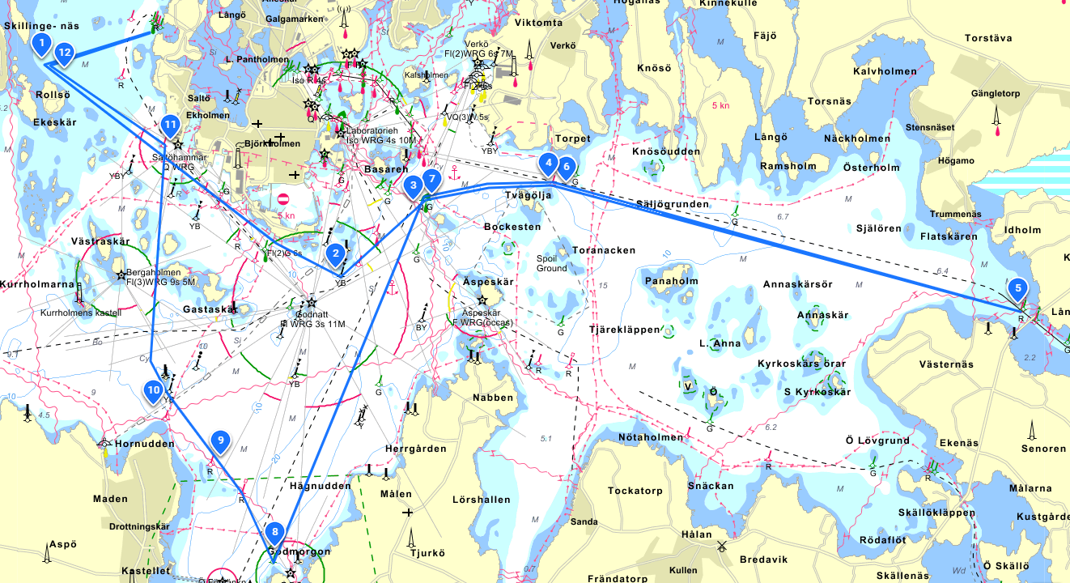

Banbeskrivning banalternativ 2:

|  |  |  |
| --- | --- | --- |
| **Nummer** | **Läge** | **Märket tas om** |
|  | Start |  |
| 1 | Boj NO Rollsö, (röd boj) | BB |
| 2 | Nordmärke V Kuttaskären | SB |
| 3 | Babordsmärke m topptecken SO Gärskullen | SB |
| 4 | Röd lysboj O Ällebåden | SB |
| 5 | Ostmärke Flaggrund | SB |
| 6 | Styrbordsmärke med topptecken SV Busören | SB |
| 7 | Västmärke 0,4 M SV fyren Saltö | SB |
| 8 | Babordsmärke, VSV Saltö fyr | BB |
| 9 | Boj NO Rollsö (röd boj) | SB |
|  | Mål |  |

Banlängd ca 19 M.

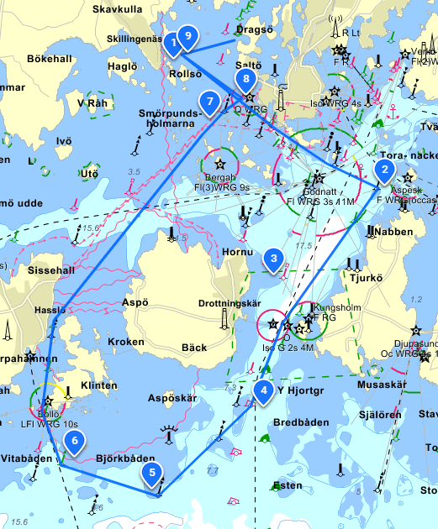

4.3 Mållinjen är samma som startlinjen.

4.4 En båt som inte går i mål före 17.00 ges resultat utan förhandling som om den inte har gått i mål (DNF). Det här ändrar KSR 35.

**5. Protester och ansökningar om förhandling**

5.1 Protester och ansökningar om förhandling ska lämnas in till regattaexpeditionen inom protesttiden och innehålla uppgifter enligt KSR 61.2.

5.2 Protesttiden är 30 minuter efter att den sista båten har gått i mål.

5.3 Kallelse till förhandling, med tid och plats för förhandlingen, anslås senast 30 minuter efter att alla berörda båtar har gått i mål eller slutat kappsegla.

**Datum:** 2024-05-29 kl. 17.00